Министерство науки и высшего образования Российской Федерации

ФГБОУ ВО Ульяновский государственный технический университет

Кафедра «Вычислительная техника»

Лабораторная работа №4

«Формирование и использование онтологической модели сценария выбора книги для прочтения в мобильном приложении «Литрес»»

Вариант №7

Выполнил студент

группы ИВТИИбд-11

Кяжкин А.А.

Преподаватель

Хайрулин И.Д.

Ульяновск, 2025

1. Рисунок фрагмента модели

Онтологическая модель сценария выбора книги в Литрес
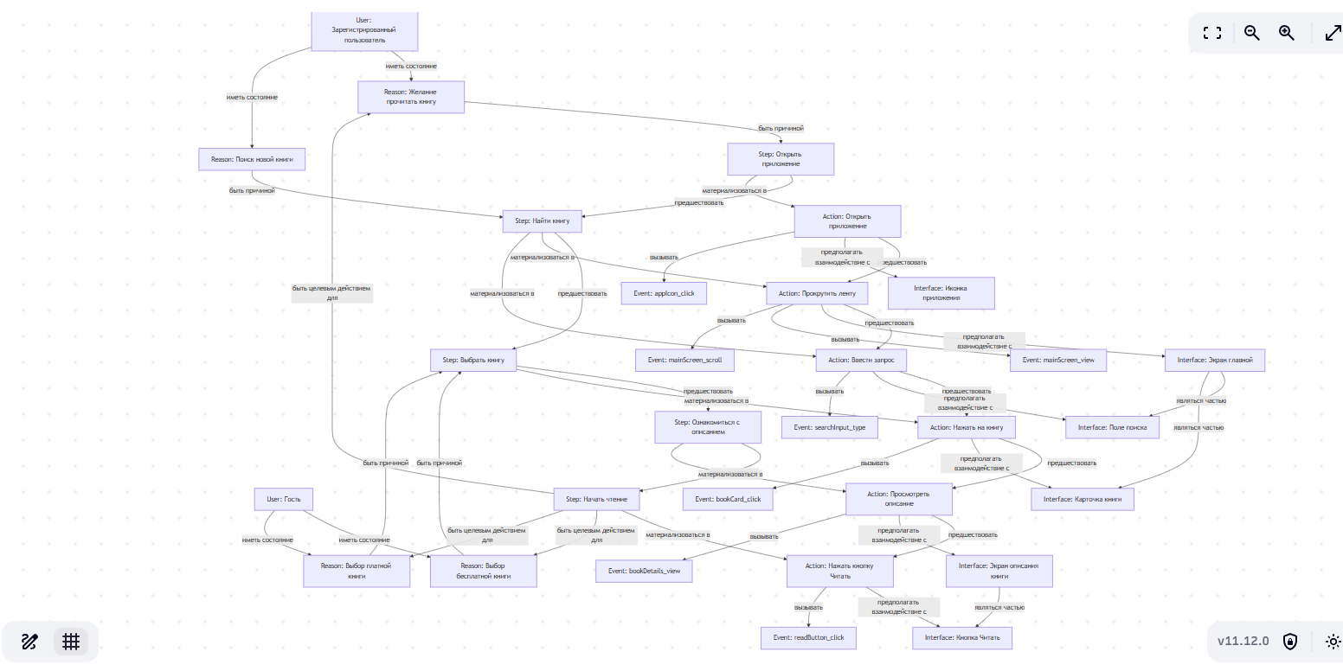

*Примечание: Диаграмма построена с использованием Mermaid Live Editor и отображает все классы, отношения и связи между ними*

2. Описание модели и задействованных правил

Описание онтологической модели

Онтологическая модель описывает пользовательский сценарий выбора книги для прочтения в мобильном приложении «Литрес». Модель формализует ключевые объекты и их взаимосвязи в процессе взаимодействия пользователя с приложением.

Основные классы модели:
- User: класс пользователей (зарегистрированный пользователь и гость)
- Reason: класс причин использования сервиса
- Step: шаг сценария использования сервиса
- Action: техническое действие пользователя или системы
- Interface: элемент пользовательского интерфейса
- Event: событие логирования

Допустимый набор классов:
- User: пользователи приложения
- Reason: причины использования (желание прочитать книгу, поиск новой книги и т.д.)
- Step: шаги сценария (открыть приложение, найти книгу, выбрать книгу и т.д.)
- Action: действия (Click, Scroll, Type, View)
- Interface: элементы интерфейса (Button, Screen, Input, Card, Icon)
- Event: события логирования

Допустимый набор отношений:
- иметь состояние (User, Reason)
- быть причиной (Reason, Step)
- предшествовать (Step, Step)
- материализоваться в (Step, Action)
- предшествовать (Action, Action)
- быть целевым действием для (Step, Reason)
- предполагать взаимодействие с (Action, Interface)
- являться частью (Interface, Interface)
- вызывать (Action, Event)

Правила логического вывода:

Правило 1: Автоматическое создание событий

```cypher

MATCH (a:Action)-[:INTERACTS_WITH]->(i:Interface)

WITH a, i, toLower(a.type) as actionType, i.codename as code

CREATE (e:Event {

name: code + "_" + actionType,

codename: code,

actionType: a.type,

timestamp: datetime()

})

CREATE (a)-[:TRIGGERS]->(e)

CREATE (i)-[:GENERATES]→(e)

Правило 2: Проверка целостности связей:

cypher

// Проверка, что с каждым действием связано событие

MATCH (a:Action)

OPTIONAL MATCH (a)-[:TRIGGERS]->(e:Event)

WITH a, count(e) as eventCount

WHERE eventCount = 0

RETURN a.name as ActionWithoutEvent

Правило 3: Проверка связей интерфейсов:

cypher

// Проверка, что с каждым интерфейсом связано событие

MATCH (i:Interface)

OPTIONAL MATCH (i)-[:GENERATES]->(e:Event)

WITH i, count(e) as eventCount

WHERE eventCount = 0

RETURN i.name as InterfaceWithoutEvent

3. Примеры сгенерированных событий

На основе правил автоматически создаются следующие события:
- appIcon_click - клик по иконке приложения
- mainScreen_view - просмотр главного экрана
- mainScreen_scroll - прокрутка главного экрана
- searchInput_type - ввод текста в поле поиска
- bookCard_click - клик по карточке книги
- bookDetails_view - просмотр описания книги
- readButton_click - клик по кнопке "Читать"

4. Скриншоты модели в Neo4j

Полный граф онтологической модели:
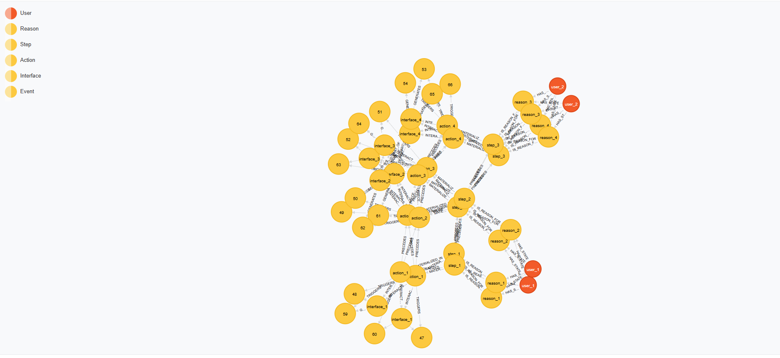

Связи действий с событиями:
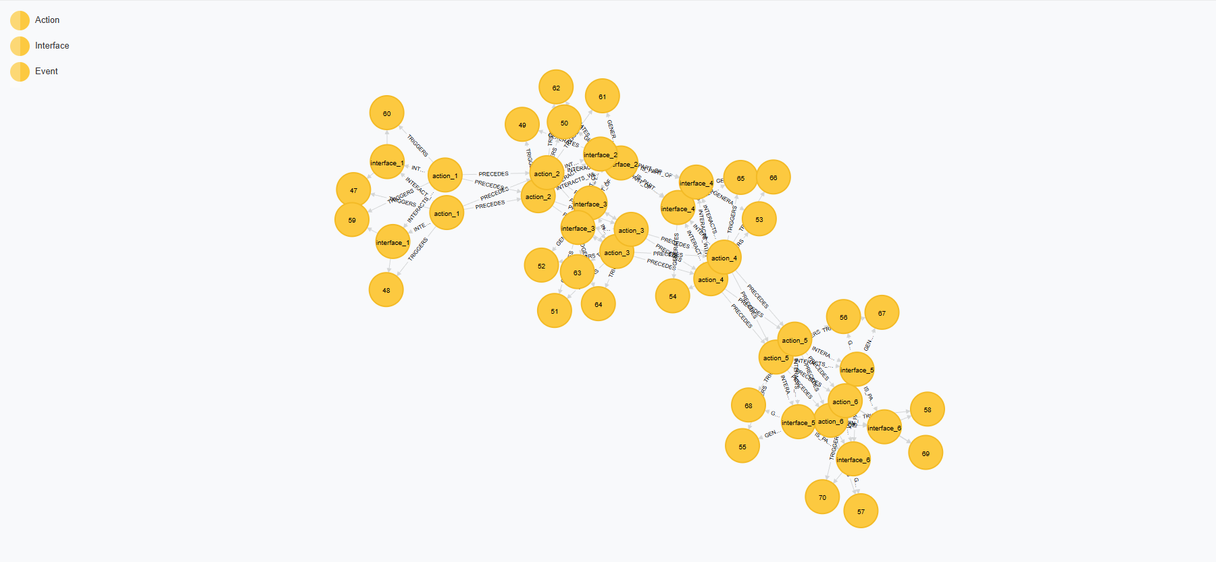

5. Вывод

В ходе практической работы была успешно разработана и реализована онтологическая модель пользовательского сценария выбора книги для прочтения в мобильном приложении «Литрес».

Основные достижения:
- Создана комплексная онтологическая модель, включающая 6 основных классов и 9 типов отношений
- Реализованы правила логического вывода на языке Cypher для автоматического создания событий
- Обеспечена целостность данных через проверочные запросы
- Визуализирована модель в Neo4j Browser
- Автоматически сгенерированы события на основе взаимодействия пользователя с интерфейсом

Практическая ценность: Модель позволяет анализировать поведение пользователей, отслеживать выполнение сценариев и оптимизировать пользовательский опыт на основе данных о событиях. Автоматическое создание событий упрощает процесс логирования и последующего анализа пользовательской активности.

